Знайти корінь рівняння методом Ньютона. Задачу виконати в пакеті Excel та написати код мовою Pithon.



1. Проводимо попередні розрахунки в пакеті Maple.

Знаходимо першу і другу похідні функції, та рисуємо їх графіки.

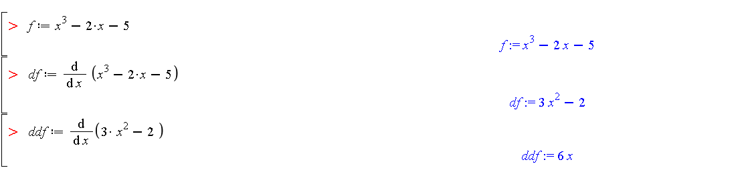

З рисунків встановлюємо в якій точці абсолютне значення похідної набуває найменшого значення і в якій точці абсолютне значення другої похідної набуває найбільшого значення і обчислюємо значення відповідних похідних в цих точках.

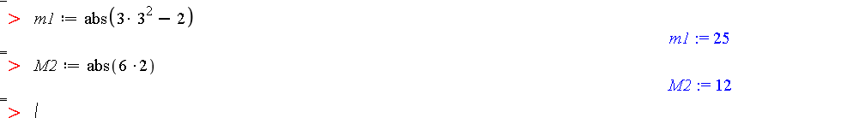

Проводимо обчислення в пакеті Excel.

Встановлюємо початкове наближення

В комірці С5 використовуємо формулу =B5^3-2*B5-5

В комірці E5 використовуємо формулу =3*B5^2-2

В комірці G5 використовуємо формулу =B5-C5/E5

Результат з комірки G5 за допомогою спеціальної вставки «значення» копіюємо в комірку B6 і користуємось маркером заповнення.

**Виконати завдання методом хорд.**

* 1. Вибираємо початкове наближення з умови



Для цього користуємось графіком функції побудованим в пакеті Maple

Бачимо, що початковою точкою є



Рекурентна формула має вигляд



.

* 1. Визначаємо число *с* використовуючи графік функції. В нашому випадку



Вносимо дані в таблицю EXСEL



В комірці С5 використовуємо формулу =B5^3-2*B5-5

В комірці Е5 використовуємо формулу =D5^3-2*D5-5

В комірці G5 використовуємо формулу =B5-C5*(B5-D$5)/(C5-E$5)

Копіюємо вміст комірки G5 через спеціальну вставку в комірку B6 і використовуємо маркер заповнення в комірках С6 та G6.

Копіюємо вміст комірки G6 через спеціальну вставку в комірку B7 і використовуємо маркер заповнення в комірках С7 та G7.

Продовжуємо, поки не отримаємо необхідну точність.

Для створення коду мовою Pithon потрібно обчислити похідні для забезпечення зупинки ітераційного процесу .

Якщо , , то корінь  рівняння  буде знайдений методом хорд із наперед заданою точністю , якщо для двох послідовних наближень  і  справджуватиметься нерівність

